ESQUEMA DE CONTRALORÍA SOCIAL

PROGRAMA PARA LA ATENCIÓN EDUCATIVA
DE LA POBLACIÓN ESCOLAR MIGRANTE

2020

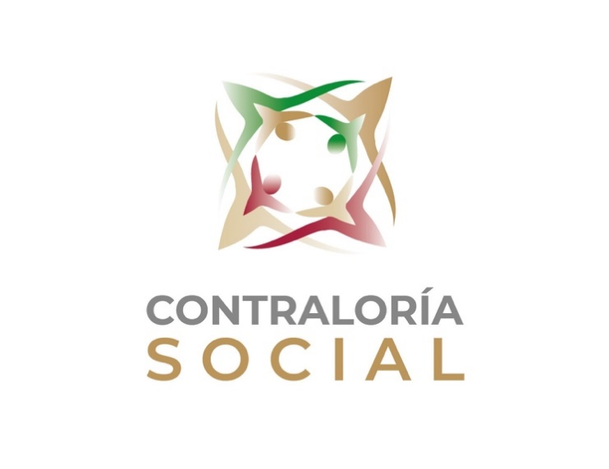

Octubre de 2020

ESQUEMA DE CONTRALORÍA SOCIAL
El Gobierno Federal tiene entre sus propósitos, promover que la sociedad contribuya en el control, vigilancia y supervisión del manejo de los recursos públicos federales, a través de la participación ciudadana y de los beneficiarios con la finalidad de transparentar el quehacer de la Administración Pública Federal.
La Secretaría de la Función Pública (SFP), a través de la Coordinación General de Ciudadanización y Defensa de Víctimas de la Corrupción, coordina y promueve las estrategias para la implementación de acciones de Contraloría Social en los programas federales y da seguimiento a éstas, con apoyo de las Instancias Normativas, de los Órganos Internos de Control de las dependencias y entidades de la Administración Pública Federal a cargo de Programas Federales y de los Órganos Estatales de Control, conforme a los Acuerdos de Coordinación.
De conformidad con los “Lineamientos para la promoción y operación de la Contraloría Social en los Programas Federales de Desarrollo Social”, vigentes y con el apartado 7.2 de las Reglas de Operación del Programa para la Atención Educativa de la Población Escolar Migrante, para el acceso, permanencia y conclusión de su educación básica 2020, la Dirección General de Educación Indígena, Intercultural y Bilingüe (DGEIIB), conjuntamente con las Autoridades Educativas Locales (AEL) (a través de su Enlace Estatal de Contraloría Social designado) y de las Coordinaciones Estatales de la Beca, llevarán a cabo actividades de promoción de contraloría social en el contexto del Programa para la Atención Educativa de la Población Escolar Migrante en vulnerabilidad, para el acceso, permanencia y conclusión de su educación básica obligatoria.
Para ello la Dirección General de Educación Indígena, Intercultural y Bilingüe suma esfuerzos y diseña la estrategia de acciones de Contraloría Social en el programa que norma:
- Programa para la Atención Educativa de la Población Escolar Migrante, S247.
Favorecer el acceso de la población migrante a la educación básica en los centros de educación migrante. Las Autoridades Educativas Locales (AEL) focalizan los centros de educación que atiendan población escolar migrante priorizando los que se encuentran ubicados en localidades de alta y muy alta marginación según el CONAPO, aquellos que presenten menores niveles de logro educativo según PLANEA y aquellos que presenten mayores necesidades de equipamiento específico y materiales educativos, identificados por las mismas AEL.
Los beneficiarios del PAEPEM son los Gobiernos de los Estados que a través de sus AEL atiendan centros de educación migrante y que decidan participar voluntariamente en el Programa.

- DIFUSIÓN

  - De los medios de difusión del Programa para la Atención Educativa de la Población Escolar Migrante.
Para llevar a cabo la difusión de las características del Programa y las actividades del Programa para la Atención Educativa de la Población Escolar Migrante, para favorecer el acceso de la población migrante a la educación básica en los centros de educación migrante, se pondrá a disposición de las AEL de manera física y medios magnéticos.
Es importante que conforme al Presupuesto de Egresos de la Federación para el Ejercicio Fiscal 2020 se incluya la siguiente leyenda (…) “Este programa es público, ajeno a cualquier partido político. Queda prohibido el uso para fines distintos a los establecidos en el programa” en cualquier material de difusión.
  - De los medios de difusión del procedimiento para realizar la contraloría social
Se brindará información, y en su caso, capacitación de Contraloría Social a los Coordinadores Estatales del Programa para la Atención Educativa de la Población Escolar Migrante, así como a los Enlaces Estatales de Contraloría Social, a través de reuniones, videoconferencias y envío de documentos e instructivos en formato electrónico, en donde se informará sobre la estrategia para la instrumentación de la Contraloría Social en las entidades federativas, así como los datos que se deben capturar en el Sistema Informático de Contraloría Social (SICS) y las vías para enviar el reporte de las Acciones de Contraloría Social a la Dirección General de Educación Indígena, Intercultural y Bilingüe.
- CAPACITACIÓN Y ASESORÍA

La DGEIIB capacita a el/la Coordinador/a Estatal del Programa para la Atención Educativa de la Población Escolar Migrante y al Enlace Estatal de Contraloría Social, en la instrumentación de la Contraloría Social mediante la presentación del Esquema, Guía Operativa y Programa Anual de Trabajo de Contraloría Social (PATCS).
El/La Coordinador/a Estatal del Programa y las actividades del Programa para la Atención Educativa de la Población Escolar Migrante, para favorecer el acceso de la población migrante a la educación básica en los centros de educación migrante y el Enlace Estatal de Contraloría Social, replicará esta información a su equipo de trabajo en el estado.

El Enlace Estatal de Contraloría Social, será el encargado de:
- Elaborar el Programa Estatal de Trabajo de Contraloría Social (PETCS).
- Organizar y constituir el Comité de Contraloría Social.
- Capacitar y asesorar a integrantes del Comité de Contraloría Social.
- Entregar y recopilar los “informes del Comité de Contraloría Social”, en la última reunión de seguimiento y/o capacitación.

- SEGUIMIENTO

La DGEIIB a través de la Dirección para la Formación y Desarrollo Profesional de Docentes de Educación Indígena, dará seguimiento al cumplimiento de las acciones contenidas en el “Programa Estatal de Trabajo de Contraloría Social” elaborado por cada entidad federativa, así como a la captura de datos en el Sistema Informático de Contraloría Social (SICS), o el envío de la información a la Dirección para la Formación y Desarrollo Profesional de Docentes de Educación Indígena de la DGEIIB, de acuerdo a la periodicidad establecida en la Guía Operativa.
Para coordinar las actividades en el proceso de contraloría social 2020 de la DGEIIB con la Secretaría de la Función Pública, Enlaces Estatales y Enlaces de las Instancias Auxiliares, se ha nombrado a:

Funcionario público: Edgar Yesid Sierra Soler, Director de Área, como Enlace de Contraloría Social de la Dirección General de Educación Indígena, Intercultural y Bilingüe.
Correo electrónico: eysierra@nube.sep.gob.mx
Teléfono: 55 3601-2500
Ext.: 68021 y 68022

  - Mecanismos de seguimiento
El principal mecanismo de seguimiento lo constituye el Sistema Informático de Contraloría Social (SICS) administrado por la Secretaría de la Función Pública, ya que es a través de él que se realizará el seguimiento de las actividades de planeación, promoción y operación de la contraloría Social en cada una de las Instancias Ejecutoras a través de la captura y seguimiento de su Programa Estatal de Trabajo de Contraloría Social.
Se solicitará que cada ejecutora realice un seguimiento puntual de las quejas y denuncias recibidas, así como la atención de cada una de ellas, en apego a lo establecido en la Guía Operativa.
A través del informe de contraloría social, será posible verificar el cumplimiento de los objetivos de la contraloría social, la participación de los beneficiarios y la correcta aplicación de los recursos.

  - Resultados de los mecanismos de seguimiento
Los mecanismos por utilizar para monitorear los resultados obtenidos por los Comités de Contraloría Social del Programa para la Atención Educativa de la Población Escolar Migrante, para favorecer el acceso de la población migrante a la educación básica en los centros de educación migrante, son los siguientes:
- La responsabilidad del monitoreo de la información en el SICS será de la instancia normativa y se le harán llegar periódicamente a las ejecutoras mediante correo electrónico tres cortes de información, brindándoles el avance de las actividades de forma cuatrimestral, para retroalimentación del proceso y de la captura de información, con la finalidad de que cumplan con los tiempos y normatividad establecidos en la Guía Operativa del Programa para la Atención Educativa de la Población Escolar Migrante, para favorecer el acceso de la población migrante a la educación básica en los centros de educación migrante son los siguientes:
- El informe final de las quejas y denuncias recibidas se solicitará a las instancias ejecutoras que sea enviado al finalizar el año, con el fin de verificar la atención y seguimiento de cada una de ellas y detectar en qué casos es necesario realizar un seguimiento específico hasta su resolución.
- Se analizará conforme a los resultados reflejados en el informe de contraloría social, la situación de cada Comité y el sentir de los integrantes de los mismos respecto al programa, con la finalidad de establecer áreas de oportunidad en donde se tendrá que reforzar nuestra atención.
- Se elaborará el informe final de CS, conforme a la información capturada en el SICS y a lo reportado por cada instancia ejecutora, que incluya una propuesta de acciones de mejora; dicho informe será enviado a la Secretaría de la Función Pública y a las instancias ejecutoras detallándoles el estatus de cada una de ellas, con sus debidas recomendaciones.

  - Vinculación con mecanismos de denuncia existentes

Se promoverá la vinculación de seguimiento de las quejas y denuncias recibidas, con los mecanismos de denuncia existentes, establecidos en la Guía Operativa.
- ACTIVIDADES DE COORDINACIÓN

Las Reglas de Operación del Programa del Programa para la Atención Educativa de la Población Escolar Migrante, establece el marco bajo el cual se instrumentará la Contraloría Social en cada una de las opciones de apoyo que lo integra y que a la letra dice:
7.2 Contraloría Social.
“Se promoverá la participación de la población beneficiaria del Programa, así como de organizaciones de la sociedad civil o ciudadana interesada en monitorear el programa. Lo anterior será a través de la integración, operación y vinculación de contralorías sociales o figuras análogas, para el seguimiento, supervisión y vigilancia del cumplimiento de las metas y acciones comprometidas en el Programa, así como de la correcta aplicación de los recursos públicos asignados al mismo.
El programa se sujetará a los lineamientos vigentes emitidos por la Secretaría de la Función Pública, para promover las acciones necesarias que permitan la efectividad de la vigilancia ciudadana, bajo el esquema o esquemas validados por la Secretaría de la Función Pública".

